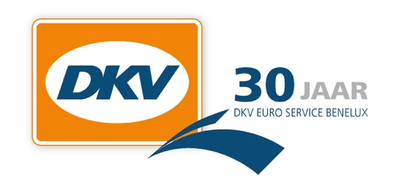
Communiqué de presse

Salon IAA-Véhicules utilitaires 2018 :
DKV et TomTom présentent le DKV ECO BUNDLE
Jusqu’à 15% d’économie de carburant possible

Bruxelles, 28 septembre 2018. - DKV Euro Service va collaborer avec TomTom (TOM2). C’est ce qu’a annoncé le fabricant d’équipements de navigation TomTom lors de sa conférence de presse à l’inauguration du salon IAA-Véhicules utilitaires 2018. Le savoir-faire de TomTom dans le domaine des cartes de véhicule, de la navigation, du trafic et de la gestion des itinéraires d’une part, et l’expérience de DKV sur le plan de la prise en charge sur route de l’autre, ont permis la création de la gamme de produits DKV ECO BUNDLE, sous forme d’applis, qui devrait être disponible à compter de 2019 sur les équipements TomTom Bridge.

Les applis DKV ECO DRIVING et DKV REFUEL PLANNING sont ainsi réunies et regroupées sous le système DKV BONIFICATION. Le DKV ECO DRIVING utilise des services télématiques pour aider le conducteur à adopter un style de conduite plus efficace. Le DKV REFUEL PLANNING permet au conducteur du PL de trouver l’itinéraire le plus court et le plus économique vers les stations service les moins chères. « Je suis persuadé que ce partenariat est un bon début pour apporter la synergie nécessaire sur le plan de la solution numérique et aider le conducteur à adopter un style de conduite plus efficace », affirme Hendrik Rosenboom, responsable du service numérique et directeur général du DKV MOBILITY SERVICES BUSINESS CENTER. « Notre savoir-faire en matière de prise en charge sur route paneuropéenne et celui de TomTom dans le domaine de la navigation et du routage se complètent à la perfection. »

A compter de 2019, le DKV ECO DRIVING et la DKV BONIFICATION seront disponibles dans tous les pays où DKV est présent. Le DKV FUEL PLANNING, quant à lui, sera disponible par étapes, en fonction des options tarifaires des différents pays.

Légendes photo :

Image 1 : L’appli DKV ECO DRIVING permet des économies de carburant allant de 5 à 10%. (Photo : TomTom/DKV)

Image 2 :
L’appli DKV REFUEL PLANNING permet des économies de carburant allant de 2,5 à 5%. (Photo : TomTom/DKV)

DKV Euro Service
Depuis plus de 80 ans, DKV Euro Service est l’un des principaux prestataires de service en matière de transports routiers et de logistique. De la prise en charge sans argent liquide à plus de 70 000 points d’acceptation toutes marques confondues au règlement du péage en passant par la récupération de la TVA, DKV propose à ses clients une gamme complète de services pour leur permettre d’optimiser les coûts et de gérer efficacement leur flotte sur les routes européennes. DKV fait partie du groupe DKV MOBILITY SERVICES qui emploie quelque 930 personnes. En 2017, ce groupe, représenté dans 42 pays, a réalisé un chiffre d’affaires de 7,2 milliards d’euros. A l’heure actuelle, environ 170 000 clients utilisent 3,1 millions de cartes et unités de bord. En 2018, la carte DKV a été élue meilleure carte de carburant et de services pour la quatorzième fois consécutive.

Contact chez DKV: Greta Lammerse, Tel.: +31 252345665, E-mail: Greta.lammerse@dkv-euroservice.com

Bureau de presse: Sandra Van Hauwaert, Square Egg, sandra@square-egg.be, GSM 0497 251816.

